
MEZİTLİ BELEDİYESİ

MERSİN İLİ, MEZİTLİ İLÇESİ, TECE, 11375 ADA 5 PARSEL VE 228 ADA 2 PARSELE İLİŞKİN 1/1000
ÖLÇEKLİ UYGULAMA İMAR PLANI DEĞİŞİKLİĞİ

PLAN AÇIKLAMA RAPORU

OCAK, 2026

PLANLAMA ALANININ TANIMI VE KONUMU

1/1000 ölçekli uygulama imar planı değişikliğine konu edilen alan; tapuda Tece Mahallesi 11375 ada 5 parsel ve Tece Mahallesi 228 ada 2 parseli kapsamakta olup, 1/1000 ölçekli O32C05D4D ve O32C05D4C paftasında yer almaktadır. (Şekil-1)
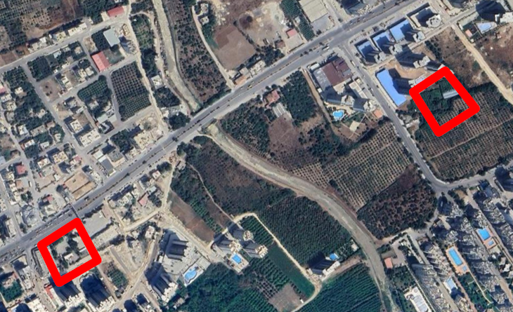
Şekil-1: Plan değişikliğine konu edilen alanın uydu görüntüsündeki konumu

- 1/1000 ÖLÇEKLİ UYGULAMA İMAR PLANI DEĞİŞİKLİĞİNİN AMACI VE KAPSAMI
Mezitli Belediye Meclisinin 05.10.2020 tarih ve 133 sayılı kararı ile kabul edilen ve Mersin Büyükşehir Belediye Meclisinin 09.02.2021 tarih ve 81 sayılı kararı ile onaylanan Mezitli 4. Etap (Tece–Davultepe Planlama Bölgesi) 1/1000 ölçekli İlave ve Revizyon Uygulama İmar Planı sınırları içerisinde kalan alana ilişkin plan değişikliği teklifi; kamusal alanların fiziki olarak yer değiştirilmesi amacıyla Mekânsal Planlar Yapım Yönetmeliği’nin 26. maddesi çerçevesinde, plan değişikliği hazırlanmıştır.

- MEZİTLİ 4. ETAP (TECE-DAVULTEPE PLANLAMA BÖLGESİ) 1/1000 ÖLÇEKLİ İLAVE VE REVİZYON UYGULAMA İMAR PLANI
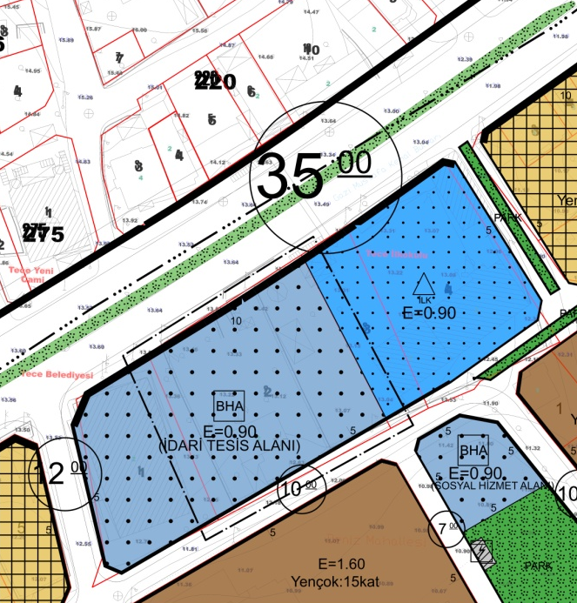
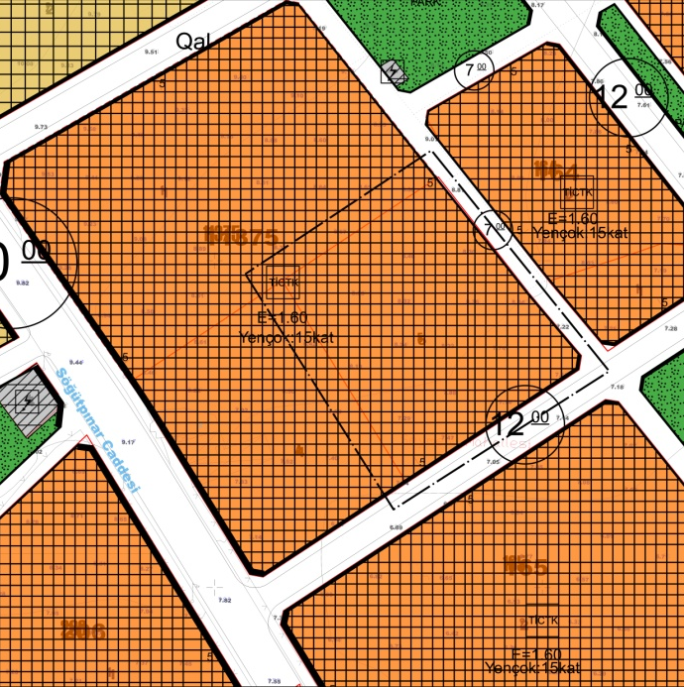
Şekil-2 Mezitli 4.Etap (Tece-Davultepe Planlama Bölgesi) 1/1000 Ölçekli İlave ve Revizyon Uygulama İmar Planı

Mezitli 4. Etap (Tece-Davultepe Planlama Bölgesi) 1/1000 Ölçekli İlave ve Revizyon Uygulama İmar Planı’nda, 11375 ada 5 parsel, “Emsal:1.60 Yoğunluklu Yükseklik En Çok 15 Kat” yapılaşma koşullu “Ticaret+Turizm+Konut Alanı”, 228 ada 1 parsel ise “E:0.90 Yoğunluklu Belediye Hizmet Alanı” olarak planlıdır (Şekil-2).

- 1/1000 ÖLÇEKLİ UYGULAMA İMAR PLANI DEĞİŞİKLİĞİ
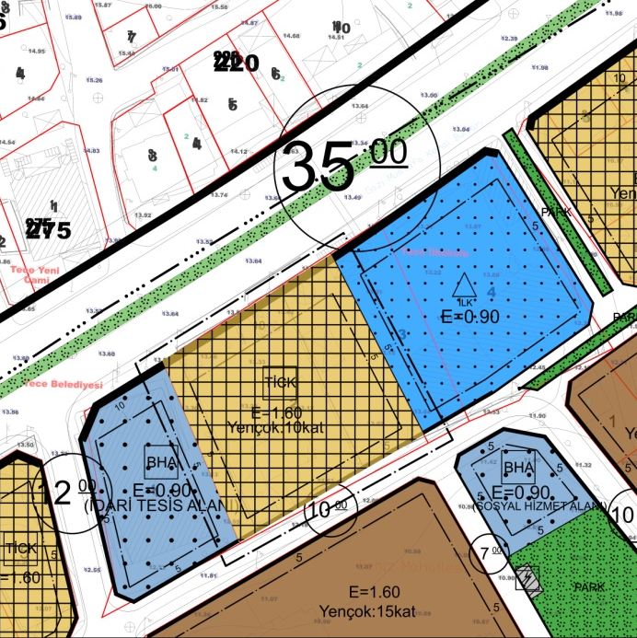
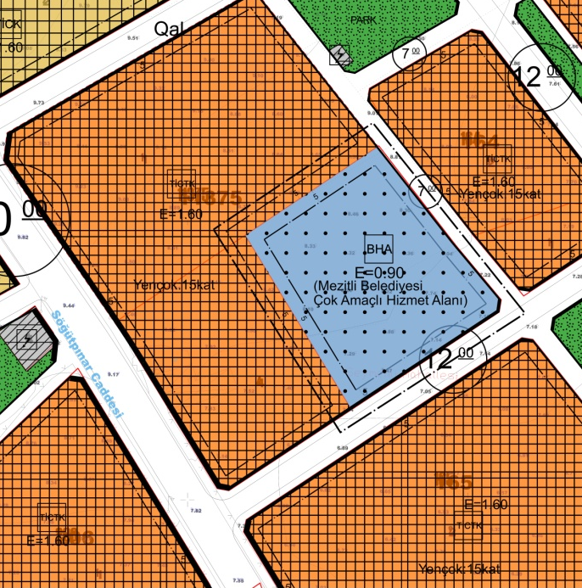
1/1000 ölçekli Uygulama İmar Planı değişikliği ile Tece Mahallesi sınırları içerisinde yer alan 11375 ada 5 parsel “E:0.90 Belediye Hizmet Alanı (Mezitli Belediyesi Çok Amaçlı Hizmet Alanı” olarak planlanmış, eşdeğer olarak, Tece Mahallesi sınırları içerisinde yer alan 228 ada 2 parsel ise, “Emsal:1.60 Yoğunluklu Yükseklik En Çok 10 Kat” yapılaşma koşullu “Ticaret+Konut Alanı” olarak planlanmıştır (Şekil-3).

Şekil-3 1/1000 Ölçekli Uygulama İmar Planı Değişikliği

İlgili mevzuat hükümleri doğrultusunda hazırlanarak plan değişikliğine konu edilen alana ilişkin olarak, yürürlükte bulunan 1/1000 ölçekli uygulama imar planı ile teklif edilen planın kullanım kararlarına göre alan büyüklükleri karşılaştırmalı olarak aşağıda gösterilmiştir.
Yürürlükteki İmar Planı |  |  | Plan Değişikliği Teklifi
Kullanım | m² | Kullanım |  | m²
Ticaret+Turizm+Konut Alanı | 4457 | Belediye Hizmet Alanı |  | 4457
Belediye Hizmet Alanı | 3699 | Ticaret+Konut Alanı |  | 3699
Tablo 1. Yürürlükteki İmar Planı ile Önerilen İmar Planı Arazi Kullanımları

Mekânsal Planlar Yapım Yönetmeliği’nin 26. maddesi doğrultusunda, yürürlükteki imar planında öngörülen sosyal ve teknik altyapı standartlarını azaltıcı nitelikte herhangi bir düzenleme yapılmaksızın sadece fonksiyon değişikliği yapılmıştır.

- PLAN NOTLARI:

- PLAN ÜZERİNDE BELİRTİLMEYEN KONULARLA İLGİLİ OLARAK, 3194 SAYILI İMAR KANUNU VE BU KANUNA İLİŞKİN YÖNETMELİKLER İLE MEZİTLİ 4. ETAP (TECE-DAVULTEPE PLANLAMA BÖLGESİ) 1/1000 ÖLÇEKLİ İLAVE VE REVİZYON UYGULAMA İMAR PLANI LEJANT VE PLAN HÜKÜMLERİ GEÇERLİDİR.

